Федоров А. Г. гр. 9391

Протокол

к лабораторной работе №3

«Исследование свободных процессов в электрических цепях»

1. Соберем цепь из рисунка 3.1 а.

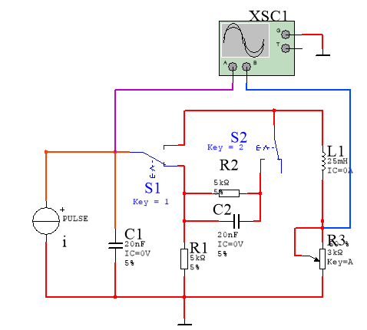

Снимем осциллограмму напряжения uc (t):

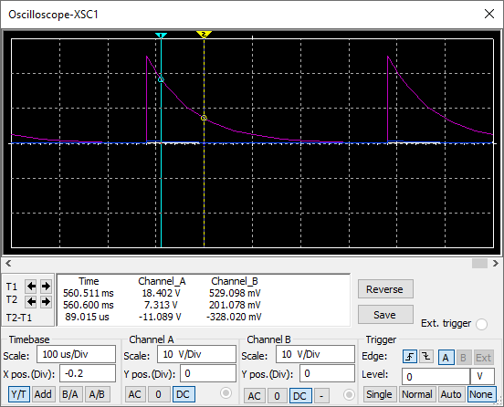

1. Соберем цепь из рисунка 3.1 б.

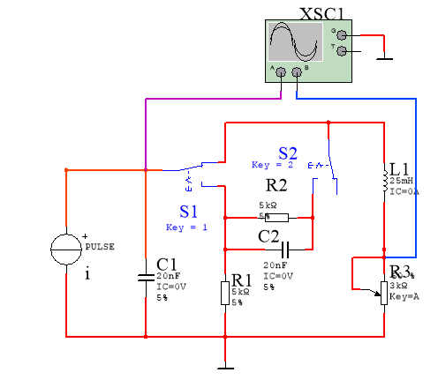

Снимем осциллограммы напряжения uC (t) и uR (t):

Для апериодического режима R3=3кОм (100%):

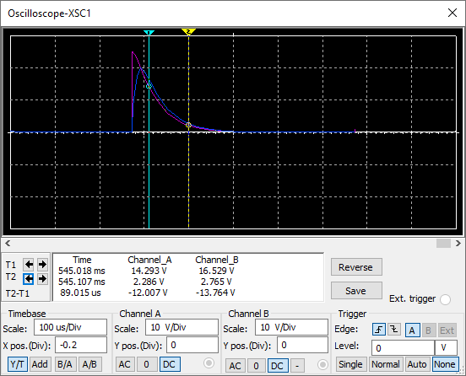

Для колебательного режима R3=0,5 кОм (17%):

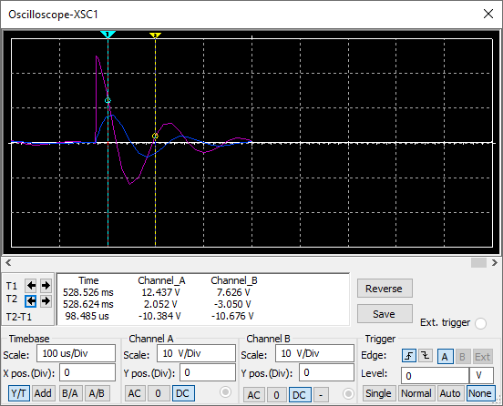

Для критического режима R3=2,2кОм (75%):

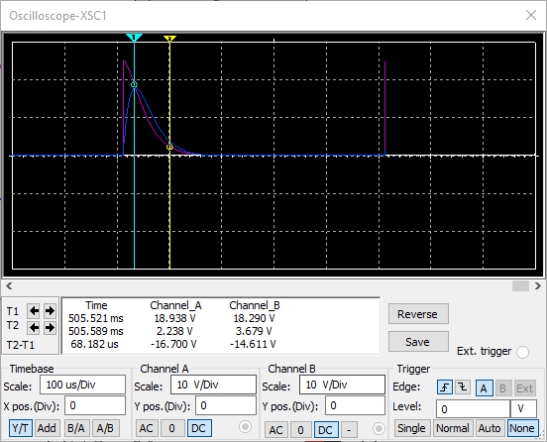

Для колебательного режима при высокой дробности R3=30 Ом (1%):

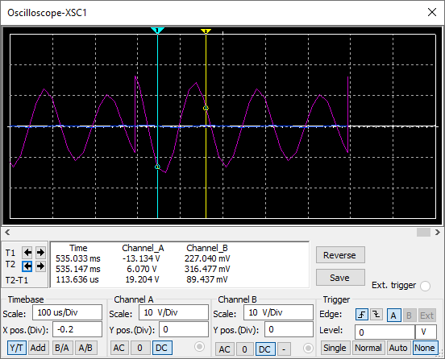

1. 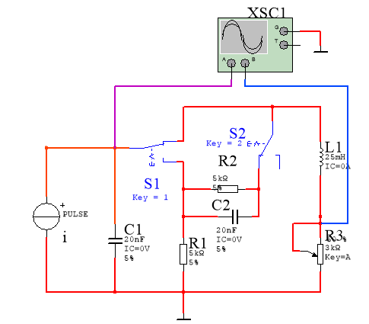Соберем цепь из рисунка 3.2.

Снимем осциллограмму напряжений uC (t) и uR (t) при R3=1кОм (33%):

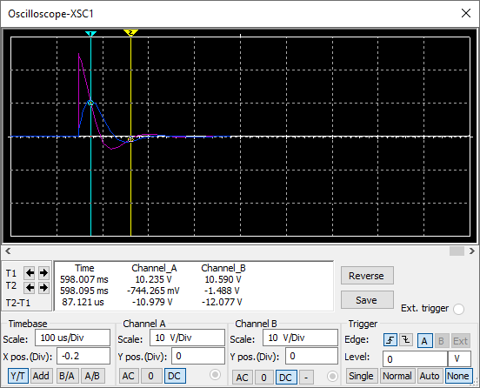

1. Результаты измерений:

